Министерство науки и высшего образования Российской Федерации
Федеральное государственное автономное образовательное учреждение высшего образования
ТОМСКИЙ ГОСУДАРСТВЕННЫЙ УНИВЕРСИТЕТ СИСТЕМ УПРАВЛЕНИЯ И РАДИОЭЛЕКТРОНИКИ (ТУСУР)
Кафедра экономической математики, информатики и статистики (ЭМИС)
ВВЕДЕНИЕ В ЯЗЫК ПРОЛОГ. ПРОСТЕЙШИЕ ПРОГРАММЫ

Отчет по практической работе по дисциплине «Интеллектуальные системы»
Студент гр. 545-М
________ Д.Ю. Мандриков
«26» марта 2026 г.
Руководитель
К.т.н., доцент каф ЭМИС ________ ________ Н.Ю. Истомина
^{оценка}
«__»________ 2026 г.
Томск 2026
Практическая работа №2
«Введение в язык ПРОЛОГ. Простейшие программы»
Цель работы: изучение вопросов построения простейших программ на языке Пролог и изучение машины логического вывода на примере PIE Visual Prolog.
Краткие теоретические сведения.
Программирование в логических языках состоит в описании модели рассматриваемой предметной области. Модель строится в терминах объектов и отношений. Отношения между объектами могут быть заданы в виде фактов и правил. Факт – это некоторое утверждение, истинность которого считается доказанной. Простейшая ПРОЛОГ-программа состоит из одного факта и имеет следующий вид: А. что интерпретируется следующим образом: «утверждение A выполнимо», «факт A имеет место», «А истинно». Точка в конце предложения обязательна и пролог программе выполняет роль дизъюнкции.
Обращение к ПРОЛОГ-программе, в классическом варианте и в машине вывода PIE Visual Prolog, организовано с помощью вопросов. Пример обращения: ? - R. Интерпретация этого предложения такова: «выполнимо ли утверждение R ?», «имеет ли место факт R ?», «истинно ли R ?».
В ПРОЛОГе принята следующая концепция: «отсутствие факта означает его неудачное выполнение», поэтому, если программа состоит из одного факта «A.», а вопрос задан «?- B.», то ответом будет «нет» («неудача», «ложь», «No»), если же задан вопрос «?- A.», то ответом будет «да» («удача», «истина», «Yes»).
Следующий уровень сложности ПРОЛОГ-программы связан с рассмотрением новой конструкции языка, называемой правилом. Правило имеет следующий вид: A:- B1, B2, ... , Bn.
Состоит правило из двух частей, разделенных конструкцией «:- », которую можно читать как «если». Левая часть правила («А») называется заголовком (головой предложения) и является атомарной формулой. Правая часть правила называется телом правила и представляет собой конечное множество целей, возможно пустое, здесь B1, B2, ... , Bn – факты либо правила, соединенные в единую конструкцию символами « , ». Таким образом, символ « , » означает в теле правила связку «и» (конъюнкцию). Интерпретируется правило следующим образом: «утверждение А выполнимо, если выполнимы все B1, B2, ... , Bn», «заключение А имеет место, если имеют место одновременно и B1, и B2, ..., и Bn», «А истинно, если истинны все B1, B2, ... , Bn».
Используя понятие процедуры, ПРОЛОГ-программу, имеющую вид: A:- B1, B2. A:- B3, B4. можно прочитать следующим образом: если при выполнении процедуры А успешно выполнены процедуры B1 и B2 , то процедура А выполнена успешно; если хотя бы одна из процедур B1 или B2 завершилась неуспешно, B1 A B2 Bn … то выполняется второе предложение процедуры А, и соответственно выполняются процедуры B3 и B4; если обе эти процедуры закончены успешно, то процедура А успешно завершена, в противном случае выполнение процедуры А завершается неуспехом. Таким образом, правила в процедуре связаны связкой «или» (дизъюнкция).
Формулировка заданий с полученными результатами.
Согласно варианту, получен следующий набор высказываний – если некто бизнесмен, то он любит считать деньги. Если он любит считать деньги, то деньги у него есть. Олег мужчина. Если он мужчина, то у него черная машина. Если у него есть деньги, то у него дорогая машина. Олег бизнесмен. Если дорогая машина, то Феррари. Если он выберет черную машину, то это будет или Феррари, или Волга. Доказать: у Олега черная Феррари.
Выделим следующие утверждения:
- A – бизнесмен;
- B – любит считать деньги;
- C – есть деньги;
- D – Олег (мужчина);
- E – мужчина;
- F – черная машина;
- G – дорогая машина;
- H – Феррари;
- I – Волга;
- J – выберет черную машину.
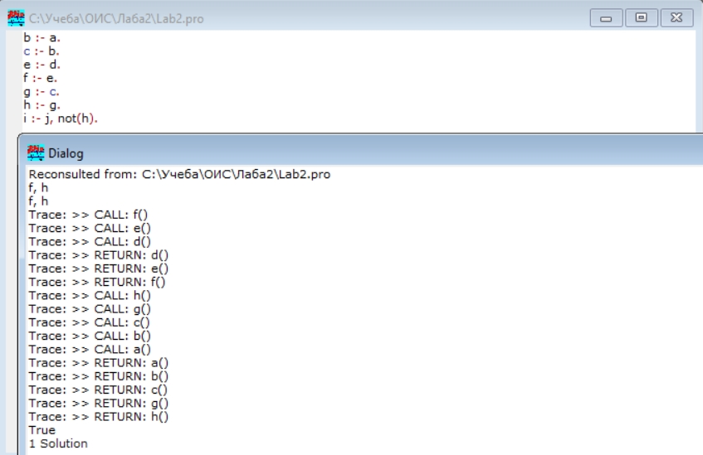
Программа на языке Пролог и результат обращения к диалоговому окну представлены на рисунке 1.
Рисунок 1 – Скриншот программы и вывода

Из полученных результатов можно сделать вывод о том, что утверждение: у Олега черная Феррари, справедливо. Граф И-ИЛИ представлен на рисунке 2.
Выводы к лабораторной работе: изучены вопросы построения простейших программ на языке Пролог и изучены машины логического вывода на примере PIE Visual Prolog.
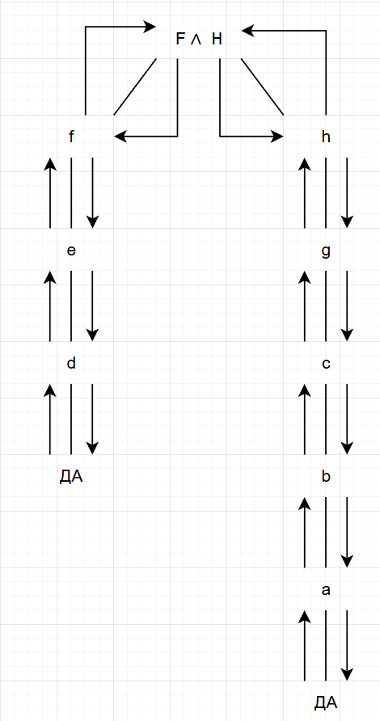
Рисунок 2 – Граф поиска решения

